2012年“诺基亚·绿色设计大赛”
组织流程安排
一、大赛简介：
“诺基亚·绿色设计大赛”是在全国高校范围内开展的赛事，征集在通讯、建筑、家电、汽车、办公设备、服装等六大领域的绿色设计方案，实行省赛、区赛与国赛结合的二级筛选方式；绿色产品组与绿色创意组征集结合的赛事组织方式；网络评选、现场答辩结合，专业评委、大众评委结合的评比方式；资金扶持、出国交流结合的表彰方式。
二、报名及作品提交时间：
2012年10月20日-2013年1月20日
三、报名方式：
登录www.ddfchina.com，下载填写并上传报名表，同时通过邮件方式发送到info@ddfchina.com;
四、比赛时间：
2013年2月25日—2012年4月下旬
- 评选步骤

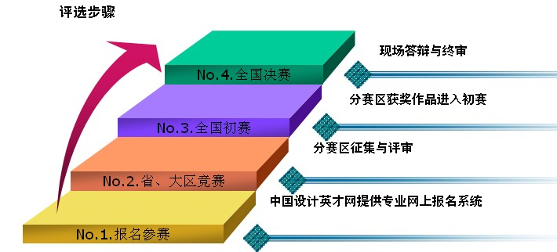
六、赛事组织
（1）每个高校为一个参赛单位，地域接近的数省（自治区、直辖市）合并为一个赛区。每个赛区先行开展分赛区评选。具体赛区划分如下：
1、华东地区（包括山东、江苏、安徽、浙江、福建、上海）；
2、华南地区（包括广东、广西、海南）；
3、华中地区（包括湖北、湖南、河南、江西）；
4、华北地区（包括北京、天津、河北、山西、内蒙古）；
5、西北地区（包括宁夏、新疆、青海、陕西、甘肃）；
6、西南地区（包括四川、云南、贵州、西藏、重庆）；
7、东北地区（包括辽宁、吉林、黑龙江）；
（2）分赛区优秀作品进入全国比赛，全国比赛分初赛于决赛两个阶段。
七、评选方式：
（1）运用中国设计英才网竞赛平台，进行项目网上申报与建档。
（2）通过互联网答辩以及评委现场投票的方式，产生分赛区前十甲项目。
（3）各分赛区前十甲项目进入全国初赛，通过召开评委会，专业评委投票的方式，产生全国决赛入围项目若干。
（4）全国决赛，采取网络投票、非现场评委投票、选手答辩并由现场评委投票结合的方式，产生各级奖项。
八、备注
1、组委会联系电话010-83681587,15011395232；
2、组委会对所有活动拥有最终解释权。

